Belbinův test online

## Uživatelská příručka správce (administrátora)

# Přihlášení do administrace

Pro přihlášení do administrace napište do adresního řádku Vašeho prohlížeče standartní adresu webové aplikace ***Belbinův test online*** a připojte **„/admin“**. Pokud například webová aplikace normálně běží na adrese [http://belbin.zavadil.eu](http://belbin.zavadil.eu/), pro přístup do administrace použijte adresu <http://belbin.zavadil.eu/admin>.

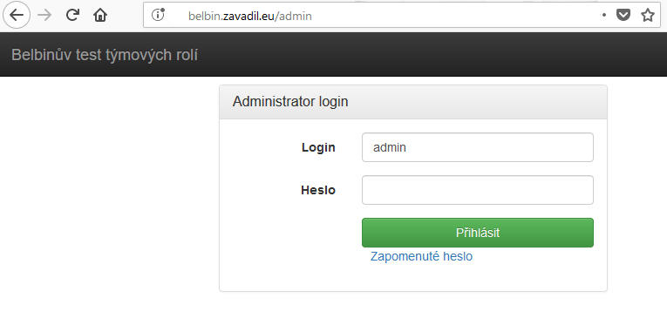

Odkaz do administrační části aplikace není na stránkách umístěn záměrně – administrační část je určena pouze správcům a přímý odkaz by mohl být pro běžné návštěvníky matoucí.

Pokud Vám ruční zapisování adresy přijde složité, uložte si stránku do oblíbených – ve většině prohlížečů stačí stisknout kombinaci kláves **Ctrl + D**.

Jméno a heslo pro přístup do administrace jste obdrželi spolu s touto dokumentací. Další správce lze přidat v administrační části.

# Zapomenuté heslo

Pokud zapomenete heslo, klikněte na odkaz Zapomenuté heslo na přihlašovací stránce. V dalším kroku vložte Vaše uživatelské jméno nebo emailovou adresu a obdržíte email s odkazem pro reset hesla.

Tato procedura vyžaduje přístup k emailové schránce pro adresu, která je uvedena jako kontaktní u administrátorského účtu, který chcete použít. Pokud jste zapomněli heslo a nemáte přístup do emailové schránky pro účet administrátora, kontaktujte autora aplikace.

# Úprava podkladů pro test týmových rolí

V administraci můžete upravit formulace použité v testu. Odkazy na jednotlivé sekce můžete vidět v horním panelu.

Po kliknutí na odkaz se vždy nejprve dostanete na seznam. V horní části je několik tlačítek. Tlačítko **+ Přidat** slouží k přidání nového záznamu. V datech můžete i vyhledávat – napište hledaný text to políčka nadepsaného **Hledat** a stiskněte tlačítko rovněž s popiskem **Hledat**. Tlačítkem **Reset** vynulujete hledání.

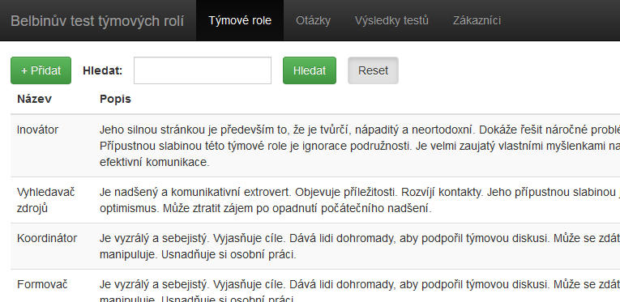

Pro přechod na detail a úpravu dat klikněte na záznam v seznamu. Zobrazí se formulář, kde můžete změnit data. Povinná pole jsou označena červenou hvězdičkou. V dolní části formuláře je tlačítko **Zpět** pro návrat zpět k seznamu, tlačítko **Uložit** pro uložení formuláře a tlačítko **Smazat** pro smazání celého záznamu.

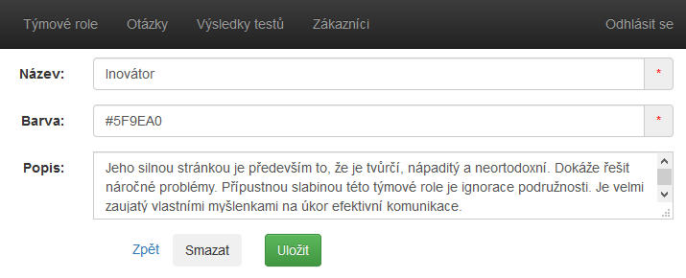

### Týmové role

Zde můžete upravit název, popis a barvu spojenou s týmovou rolí. Barvu můžete zadávat ve dvou různých tvarech. Můžete buď použít šestnáctkový zápis (např. *#FFA0F0*), nebo RGB model (např. *rgb(0, 128, 0)*).

### Otázky

Zde můžete změnit formulaci testových otázek, jejich pořadí (pole ***Index***) a možné odpovědi.

### Výsledky testů

Výsledkem testu je myšleno jedno vyplnění testu uživatelem. Zde můžete smazat výsledky testů, případně upravit datum začátku nebo dokončení testu. Jiné úpravy ani přidání výsledků není možné. Výsledek testu se vytváří ve veřejné části webu dokončením testu.

# Návštěvníci (zákazníci)

Návštěvníci webu, kteří si přijdou vyplnit test, jsou označováni jako *zákazníci*. Jejich seznam můžete najít přes hlavní menu pod položkou ***Zákazníci***.

Každý, kdo začne vyplňovat test, je nejprve vytvořen jako *Anonym* – nejsou o něm dostupné žádné údaje kromě toho, kdy vyplnil test a s jakým výsledkem. Zákazníci se ale mohou na stránkách registrovat a poté je uloženo i celé jméno a emailová adresa.